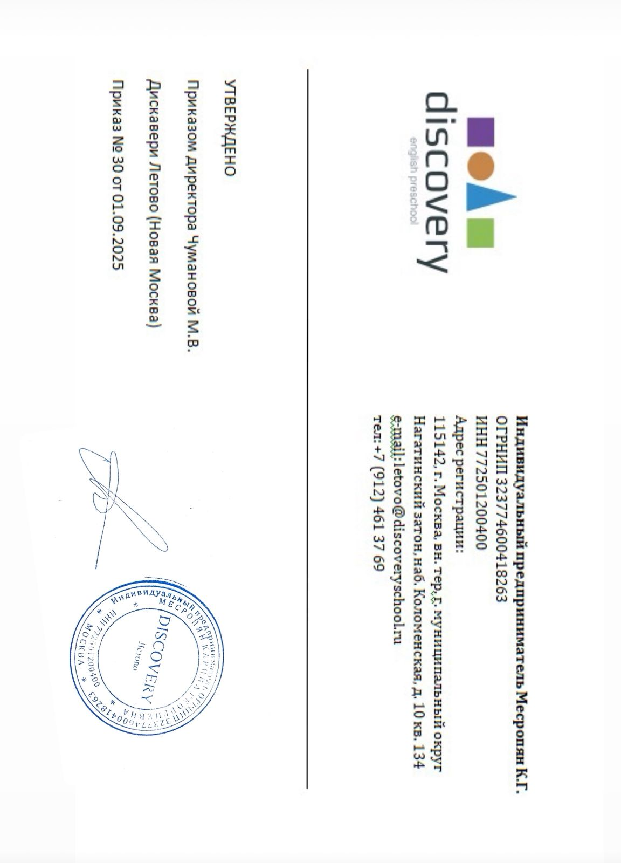
ПОЛОЖЕНИЕ
о порядке и основаниях перевода и прекращения образовательных отношений
обучающихся по дополнительным общеобразовательным программам (
дополнительного образования детей)

1. Общие положения
1.1. Настоящее Положение разработано в соответствии с Федеральным законом от 29.12.2012 № 273-ФЗ «Об образовании в Российской Федерации», Приказом Минпросвещения России от 09.11.2018 № 196 «Об утверждении Порядка организации и осуществления образовательной деятельности по дополнительным общеобразовательным программам».
1.2. Настоящее Положение определяет порядок и основания перевода обучающихся между программами дополнительного образования, а также порядок прекращения образовательных отношений (отчисления) по инициативе родителей (законных представителей) или образовательной организации.

1.3. Положение распространяется на всех обучающихся, осваивающих дополнительные общеобразовательные (общеразвивающие) программы, реализуемые образовательной организацией.
2. Перевод обучающихся
2.1. Перевод обучающегося из одной дополнительной общеобразовательной программы в другую осуществляется по заявлению родителей (законных представителей) при наличии свободных мест и с согласия администрации образовательной организации.
2.2. В заявлении о переводе указываются: – фамилия, имя, отчество обучающегося; – дата рождения; – текущая образовательная программа; – программа, на которую осуществляется перевод; – желаемая дата перевода.
2.3. Заявление подаётся в письменной форме и регистрируется в установленном порядке.
2.4. Решение о переводе принимается руководителем образовательной организации в течение 5 рабочих дней со дня подачи заявления и оформляется приказом. Родители (законные представители) уведомляются о решении в письменной или электронной форме.
2.5. Перевод обучающегося по инициативе образовательной организации допускается в случаях изменения содержания программ, расписания занятий, состава групп или иных организационных причин, при обязательном уведомлении родителей (законных представителей) не менее чем за 10 календарных дней.
3. Прекращение образовательных отношений (отчисление)
3.1. Прекращение образовательных отношений (отчисление обучающегося) осуществляется на основании приказа руководителя образовательной организации в следующих случаях: – по заявлению родителей (законных представителей); – в связи с завершением освоения образовательной программы; – по инициативе образовательной организации в случаях, установленных настоящим Положением.
3.2. Заявление об отчислении подаётся родителем (законным представителем) обучающегося в письменной форме. В заявлении указываются фамилия, имя, отчество ребёнка, программа обучения и дата предполагаемого прекращения обучения.
3.3. Решение об отчислении принимается руководителем образовательной организации в течение трёх рабочих дней с даты регистрации заявления и оформляется приказом. Родители (законные представители) уведомляются о дате прекращения образовательных отношений.
3.4. По инициативе образовательной организации обучающийся может быть отчислен в следующих случаях: – систематическое нарушение правил внутреннего распорядка обучающихся; – неоднократное отсутствие без уважительных причин; – грубое нарушение норм поведения, создающее угрозу жизни, здоровью или безопасности других участников образовательного процесса; – ликвидация или приостановление деятельности образовательной организации.
3 3.5. Решение об отчислении по инициативе образовательной организации принимается комиссией с участием педагога, представителя администрации и при необходимости психолога. О решении комиссии уведомляются родители (законные представители).

3.6. По запросу родителей (законных представителей) обучающемуся может выдаваться справка о периоде обучения и результатах освоения программы.
4. Документооборот и порядок оформления
4.1. Все заявления и приказы по вопросам перевода и отчисления обучающихся регистрируются и хранятся в личных делах обучающихся в течение трёх лет с момента завершения обучения.
4.2. Приказы о переводе и прекращении образовательных отношений подписываются руководителем образовательной организации и доводятся до сведения родителей (законных представителей) под подпись.
5. Заключительные положения
5.1. Настоящее Положение утверждается приказом руководителя образовательной организации и вводится в действие с даты утверждения.
5.2. Контроль за исполнением настоящего Положения возлагается на заместителя руководителя по учебно-методической работ

